附件5
清远市技师学院交通图
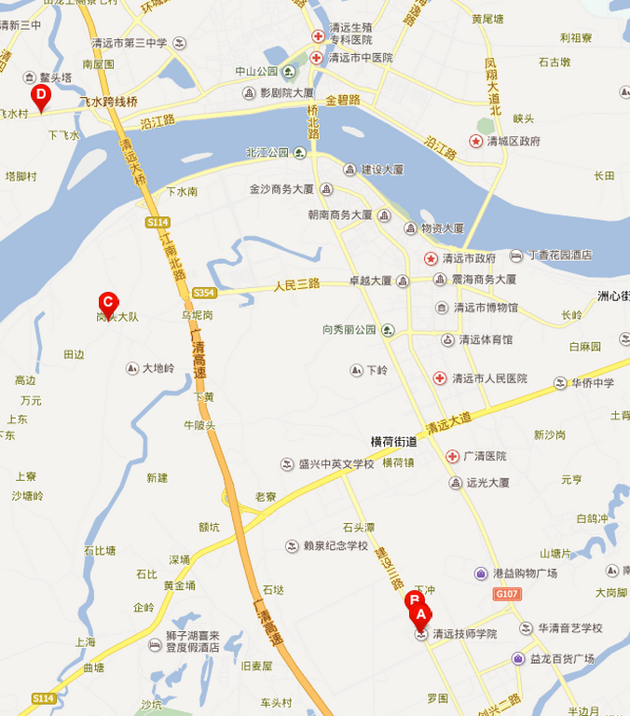

面试考场：清远市技师学院
地址：清远高新技术产业开发区14号

